Fidelity Europe
Actions européennes - Une gestion de conviction à travers l'Europe
Un portefeuille assez concentré. Le gérant recherche les valeurs offrant un potentiel de performance absolue supérieure à 20%.

Actions européennes - Une gestion de conviction à travers l'Europe
Le portefeuille est très diversifié sur les petites et moyennes (1/4) et grandes valeurs (3/4). Le gérant recherche les valeurs offrant un potentiel de performance absolue supérieure à 20% quel que soient le secteur, le marché d'origine, le segment de capitalisation ou le style. La gestion est résolument opportuniste, positionnée pour performer quels que soient l'environnement de marché.
Les points forts | Évolution du support  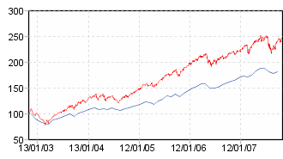
  Un univers d'investissement large en termes de pays, secteurs et styles de gestion
  La sélection de valeurs génère 80% de l'alpha et l'allocation par secteur et par thème 20%
  L'une des équipes de recherche les plus importantes sur le marché européen
  D'excellentes performances depuis son lancement
   | Fonds | Fidelity SICAV - Fidelity Europe (C)
   | Moyenne de la catégorie Morningstar | Actions Euroland Gdes Cap.
Chiffres clés au 30.10.07
Performance en euros | Début d'année (%) | 1 an (%) | 3 ans (%) | 5 ans (%)
Fidelity Europe | + 10,8 % | + 13,5 % | + 82,0 % | + 147,6 %

 | Calculez la performance du support  Documentation légale
  Date de lancement | 10/12/2001
  Devise dans laquelle l'unité de compte est disponible | EUR
  Code ISIN | FR0000008674
  Indice de référence | MSCI Europe ND
  Promoteur

